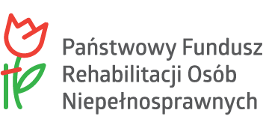
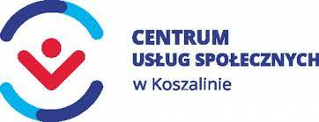

Raport końcowy

z badania ewaluacyjnego pilotażowego programu
Aktywny Samorząd
Ewaluacja za 2021 rok

Realizator ewaluowanego programu:
Centrum Usług Społecznych w Koszalinie

Badanie ewaluacyjne zrealizowane przez:

Ośrodek Badań Społecznych „INDEKS”
Biuro: ul. Jana Pawła II 14, 61-139 Poznań
tel. 502 625 176
www.indeks-badania.pl



Spis treści:

Wprowadzenie 3
Cele ewaluacji pilotażowego programu Aktywny Samorząd 6
Informacje o pilotażowym programie „Aktywny Samorząd” realizowanym przez Centrum Usług Społecznych w Koszalinie w 2021 roku (do 30.06.2021 r. Centrum Usług Społecznych w Koszalinie funkcjonowało pod nazwą Miejski Ośrodek Pomocy Rodzinie w Koszalinie) 7
Podział środków otrzymanych w 2021 roku na realizację pilotażowego programu „Aktywny Samorząd” 10
Wyniki badania – Moduł I 10
Przedmiot dofinansowania ze środków PFRON 11
Stopień zadowolenia z uzyskanego wsparcia 13
Rehabilitacja zawodowa adresata programu Aktywny Samorząd 14
Wpływ programu Aktywny Samorząd na likwidację barier aktywności zawodowej 16
Rehabilitacja społeczna beneficjenta programu 17
Wpływ programu Aktywny Samorząd na likwidację barier aktywności społecznej 18
Wpływ programu na rehabilitację zawodową i społeczną 19
Wpływ programu na poziom życia beneficjentów 20
Ocena obsługi pilotażowego programu Aktywny Samorząd przez pracowników Centrum Usług Społecznych w Koszalinie 20
Źródło informacji o programie Aktywny Samorząd 21
Działalność na rzecz środowiska osób niepełnosprawnych 22
Wyniki badania – Moduł II 23
Przedmiot dofinansowania ze środków PFRON - Moduł II 23
Stopień zadowolenia z uzyskanego dofinansowania 24
Wpływ programu na sytuację zawodową uczestników. 26
Wpływ programu Aktywny Samorząd na podjęcie i kontynuowanie nauki 27
Rehabilitacja zawodowa beneficjentów pilotażowego programu Aktywny Samorząd 29
Wpływ pilotażowego programu Aktywny Samorząd na likwidację barier aktywności zawodowej 31
Rehabilitacja społeczna beneficjentów programu 31
Wpływ uzyskanego dofinansowania na aktywność społeczną beneficjentów programu 32
Trudności w podejmowania aktywności społecznej 33
Wpływ pilotażowego programu Aktywny Samorząd na likwidację barier aktywności społecznej 34
Potrzeby beneficjentów w zakresie aktywności społeczno – zawodowej 37
Wpływ programu na poziom życia beneficjentów 38
Ocena obsługi pilotażowego programu Aktywny Samorząd przez pracowników Centrum Usług Społecznych w Koszalinie 39
Źródło informacji o programie Aktywny Samorząd 39
Działalność na rzecz środowiska osób niepełnosprawnych 40
Ocena systemu SOW 41
Podsumowanie badań ewaluacyjnych 43
Spis rysunków: 45

Wprowadzenie

Prezentowany raport ewaluacyjny przedstawia wyniki, wnioski i rekomendacje
z badania Pilotażowego Programu Państwowego Funduszu Rehabilitacji Osób Niepełnosprawnych Aktywny Samorząd realizowanego przez Centrum Usług Społecznych
w Koszalinie. Niniejszy program powstał w celu ulepszenia modelu polityki społecznej wobec osób niepełnosprawnych. Działania, które program przewiduje uzupełniają plany ujęte w powiatowych strategiach rozwiązywania problemów społecznych i programach działań na rzecz osób niepełnosprawnych. Samorządom dają możliwość aktywnego włączenia się
w działania na rzecz inkluzji społecznej osób niepełnosprawnych. Przewidziane formy wsparcia w programie dotyczą likwidacji barier ograniczających społeczne i zawodowe funkcjonowanie osób niepełnosprawnych.

Celem głównym programu Aktywny Samorząd było wyeliminowanie lub zmniejszenie barier ograniczających uczestnictwo osób niepełnosprawnych w życiu społecznym, zawodowym oraz dostępie do edukacji. Program składa sie z trzech modułów, z których Moduł I oraz Moduł II był realizowany przez samorząd powiatowy i podlegał ewaluacji realizowanej przez Centrum Usług Społecznych w Koszalinie. Poszczególne Moduły programu zakładają następujące wsparcie:

- Moduł I – likwidacja barier utrudniających aktywizację społeczną i zawodową:
- Obszar A – likwidacja bariery transportowej:
- Zadania: 1 i 4 – pomoc w zakupie i montażu oprzyrządowania do posiadanego samochodu,
- Zadania: 2 i 3 – pomoc w uzyskaniu prawa jazdy;
- Obszar B – likwidacja barier w dostępie do uczestniczenia w społeczeństwie informacyjnym:
- Zadania: 1, 3 i 4 – pomoc w zakupie sprzętu elektronicznego lub jego elementów oraz oprogramowania,
- Zadanie 2 – dofinansowanie szkoleń w zakresie obsługi nabytego w ramach programu sprzętu elektronicznego i oprogramowania,
- Zadanie 5 – pomoc w utrzymaniu sprawności technicznej posiadanego sprzętu elektronicznego;
- Obszar C – likwidacja barier w poruszaniu się:
- Zadanie 1 – pomoc w zakupie wózka inwalidzkiego o napędzie elektrycznym,
- Zadanie 2 – pomoc w utrzymaniu sprawności technicznej posiadanego skutera lub wózka inwalidzkiego o napędzie elektrycznym,
- Zadanie 3 – pomoc w zakupie protezy kończyny, w której zastosowano nowoczesne rozwiązania techniczne,
- Zadanie 4 – pomoc w utrzymaniu sprawności technicznej posiadanej protezy kończyny,
w której zastosowano nowoczesne rozwiązania techniczne,
- Zadanie 5 – pomoc w zakupie skutera inwalidzkiego o napędzie elektrycznym lub oprzyrządowania elektrycznego do wózka ręcznego;
- Obszar D – pomoc w utrzymaniu aktywności zawodowej poprzez zapewnienie opieki dla osoby zależnej.

Moduł II – pomoc w uzyskaniu wykształcenia poprzez dofinansowanie kosztów edukacji
w szkole policealnej, kolegium lub w szkole wyższej (studia pierwszego stopnia, studia drugiego stopnia, jednolite studia magisterskie, studia podyplomowe lub doktoranckie prowadzone przez szkoły wyższe w systemie stacjonarnym / dziennym lub niestacjonarnym /wieczorowym / zaocznym lub eksternistycznym, w tym również za pośrednictwem Internetu), a także osób, które przewód doktorski otworzyły poza studiami doktoranckimi.

Celem głównym programu Aktywny Samorząd jest wyeliminowanie lub zmniejszenie barier ograniczających uczestnictwo beneficjentów programu w życiu społecznym, zawodowym
i w dostępie do edukacji. Cele szczegółowe programu to:
- przygotowanie beneficjentów programu z zaburzeniami ruchu i percepcji wzrokowej do pełnienia różnych ról społecznych poprzez umożliwienie im włączenia się do tworzącego się społeczeństwa informacyjnego,
- przygotowanie beneficjentów programu do aktywizacji społecznej, zawodowej lub wsparcie w utrzymaniu zatrudnienia poprzez likwidację lub ograniczenie barier w poruszaniu się oraz barier transportowych,
- umożliwianie beneficjentom programu aktywizacji zawodowej poprzez zastosowanie elementów wspierających ich zatrudnienie,
- poprawa szans beneficjentów programu na rywalizację o zatrudnienie na otwartym rynku pracy poprzez podwyższanie kwalifikacji,
- wzrost kompetencji osób zaangażowanych w proces rehabilitacji osób niepełnosprawnych, pracowników lub pracujących na rzecz jednostek samorządu terytorialnego lub organizacji pozarządowych - Moduł III.

Cele ewaluacji pilotażowego programu Aktywny Samorząd

Celem głównym badania ewaluacyjnego była ocena jakości, skuteczności
i efektywności działań realizowanych w programie Aktywny Samorząd oraz stopnia ich przydatności dla osób uczestniczących w programie. Zakres tematyczny badania obejmował
w szczególności zagadnienia związane ze skutecznością programu w oparciu o podane wskaźniki oraz zasoby i potrzeby uczestników korzystających z dofinansowania w aspekcie ich aktywności społeczno – zawodowej i w dostępie do edukacji.

Do oceny skuteczności działania programu przyjęto następujące główne wskaźniki ewaluacyjne:

- rezultatu: liczba osób niepełnosprawnych, dla których w wyniku uczestnictwa
w programie zlikwidowane lub zmniejszone zostały bariery uniemożliwiające uczestniczenie w życiu społecznym, zawodowym lub w dostępie do edukacji.

- wpływu: liczba osób niepełnosprawnych, których aktywność społeczna lub zawodowa wzrosła w wyniku uczestnictwa w programie.

Efektem przeprowadzonego badania są rekomendacje służące poprawie dostosowania rodzajów działań i ich jakości do potrzeb użytkowników w kolejnych latach trwania programu oraz informacje umożliwiające określenie stopnia skuteczności działań realizowanych w ramach pilotażowego programu Aktywny Samorząd. Badanie ewaluacyjne przeprowadzone zostało przez Ośrodek Badań Społecznych INDEKS w marcu i kwietniu 2022 roku. Ewaluacja dotyczyła beneficjentów, którzy uczestniczyli w programie Aktywny Samorząd
w 2021 roku.

W ramach badania ewaluacyjnego zastosowano następujące metody i techniki badawcze:
- analiza danych zastanych (desk research),
- wywiady kwestionariuszowe z beneficjentami programu (PAPI),

W ramach badania ankietowego przeprowadzonego wśród osób, które skorzystały ze środków PFRON w ramach pilotażowego programu Aktywny Samorząd przeprowadzono łącznie 35 ankiet z beneficjentami Programu (Moduł I – 22 ankiety oraz Moduł II – 13 ankiet). Wszystkie poniższe dane i oceny związane są z efektami uczestnictwa w Programie oraz zmianami, które wywołane zostały poprzez partycypację w Programie. W dalszej części przedstawiono najważniejsze wnioski płynące z ankiety końcowej.

Informacje o pilotażowym programie „Aktywny Samorząd” realizowanym przez Centrum Usług Społecznych w Koszalinie w 2021 roku (do 30.06.2021 r. Centrum Usług Społecznych w Koszalinie funkcjonowało pod nazwą Miejski Ośrodek Pomocy Rodzinie w Koszalinie)

Niniejsza analiza dotyczy realizacji pilotażowego programu „Aktywny Samorząd” realizowanego w 2021 roku. Centrum Usług Społecznych w Koszalinie, zwane dalej „Realizatorem”, w 2021 roku udzieliło wsparcia w ramach pilotażowego programu „Aktywny Samorząd” w następujących obszarach:
- Moduł I Obszar A Zadanie 1 - pomoc w zakupie i montażu oprzyrządowania do posiadanego samochodu,
- Moduł I Obszar A Zadanie 2 – pomoc w uzyskaniu prawa jazdy, adresowana dla osób ze znacznym albo umiarkowanym stopniem niepełnosprawności, z dysfunkcją narządu ruchu,
- Moduł I Obszar A Zadanie 3 – pomoc w uzyskaniu prawa jazdy, adresowana dla osób ze znacznym albo umiarkowanym stopniem niepełnosprawności, z dysfunkcją narządu słuchu, w stopniu wymagającym korzystania z usług tłumacza języka migowego,
- Moduł I Obszar B Zadanie 1 – pomoc w zakupie sprzętu elektronicznego lub jego elementów oraz oprogramowania, adresowana do osób z orzeczeniem o niepełnosprawności lub do osób ze znacznym stopniem niepełnosprawności, dysfunkcją narządu wzroku lub obu kończyn górnych,
- Moduł I Obszar B Zadanie 3 - pomoc w zakupie sprzętu elektronicznego lub jego elementów oraz oprogramowania, adresowana do osób z umiarkowanym stopniem niepełnosprawności, z dysfunkcją narządu wzroku,
- Moduł I Obszar B Zadanie 4 - pomoc w zakupie sprzętu elektronicznego lub jego elementów oraz oprogramowania, adresowana do osób z orzeczeniem o niepełnosprawności lub do osób ze znacznym albo umiarkowanym stopniem niepełnosprawności, dysfunkcją narządu słuchu i trudnościami w komunikowaniu się za pomocą mowy,
- Moduł I Obszar C Zadanie 1 – pomoc w zakupie wózka inwalidzkiego o napędzie elektrycznym,
- Moduł I Obszar C Zadanie 2 – pomoc w utrzymaniu sprawności technicznej posiadanego wózka inwalidzkiego o napędzie elektrycznym,
- Moduł I Obszar C Zadanie 3 – pomoc w zakupie protezy kończyny, w której zastosowano nowoczesne rozwiązania techniczne,
- Moduł I Obszar C Zadanie 5 – pomoc w zakupie skutera inwalidzkiego o napędzie elektrycznym lub oprzyrządowania elektrycznego do wózka ręcznego,
- Moduł I Obszar D – pomoc w utrzymaniu aktywności zawodowej poprzez zapewnienie opieki dla osoby zależnej.
- Moduł II - pomoc w uzyskaniu wykształcenia na poziomie wyższym.

Realizator w ramach pilotażowego programu Aktywny Samorząd w 2021 roku udzielił pomocy łącznie 58 osobom niepełnosprawnym liczonych według unikalnego nr PESEL. Niektórzy beneficjenci otrzymali pomoc w ramach kilku obszarów programu, dlatego suma uczestników poszczególnych zadań i obszarów nie jest równa liczbie beneficjentów, którzy otrzymali wsparcie w ramach Programu Aktywny Samorząd. Wsparcie w likwidacji barier utrudniających aktywizację społeczną i zawodową otrzymało 38 osób niepełnosprawnych liczonych według unikalnego nr PESEL (2 osoby otrzymały dofinansowanie do dwóch obszarów), natomiast z dofinansowania lub refundacji kosztów uzyskania wykształcenia na poziomie wyższym skorzystały 22 osoby niepełnosprawne liczone według unikalnego nr PESEL (w tym 9 osób otrzymało dofinansowanie do dwóch semestrów nauki).

- Moduł I
Obszar A – likwidacja bariery transportowej:
- Zadanie 1 - pomoc w zakupie i montażu oprzyrządowania do posiadanego samochodu – 3 osoby,
- Zadanie 2 – pomoc w uzyskaniu prawa jazdy, adresowana dla osób ze znacznym albo umiarkowanym stopniem niepełnosprawności, z dysfunkcją narządu ruchu - 1 osoba,
- Zadanie 3 – pomoc w uzyskaniu prawa jazdy, adresowana dla osób ze znacznym albo umiarkowanym stopniem niepełnosprawności, z dysfunkcją narządu słuchu, w stopniu wymagającym korzystania z usług tłumacza języka migowego - 2 osoby,
Obszar B – likwidacja barier w dostępie do uczestniczenia w społeczeństwie informacyjnym:
- Zadanie 1 – pomoc w zakupie sprzętu elektronicznego lub jego elementów oraz oprogramowania, adresowana do osób z orzeczeniem o niepełnosprawności lub do osób ze znacznym stopniem niepełnosprawności, dysfunkcją narządu wzroku lub obu kończyn górnych - 6 osób,
- Zadanie 3 - pomoc w zakupie sprzętu elektronicznego lub jego elementów oraz oprogramowania, adresowana do osób z umiarkowanym stopniem niepełnosprawności, z dysfunkcją narządu wzroku - 2 osoby,
- Zadanie 4 - pomoc w zakupie sprzętu elektronicznego lub jego elementów oraz oprogramowania, adresowana do osób z orzeczeniem o niepełnosprawności lub do osób ze znacznym albo umiarkowanym stopniem niepełnosprawności, dysfunkcją narządu słuchu i trudnościami w komunikowaniu się za pomocą mowy - 6 osób,

Obszar C – likwidacja barier w poruszaniu się:
- Zadanie 1 – pomoc w zakupie wózka inwalidzkiego o napędzie elektrycznym - 1 osoba,
- Zadanie 2 – pomoc w utrzymaniu sprawności technicznej posiadanego wózka inwalidzkiego o napędzie elektrycznym - 3 osoby,
- Zadanie 3 – pomoc w zakupie protezy kończyny, w której zastosowano nowoczesne rozwiązania techniczne - 2 osoby,
- Zadanie 5 – pomoc w zakupie skutera inwalidzkiego o napędzie elektrycznym lub oprzyrządowania elektrycznego do wózka ręcznego - 6 osób,
Obszar D – pomoc w utrzymaniu aktywności zawodowej poprzez zapewnienie opieki dla osoby zależnej 8 osób.

- Moduł II

W roku 2021 z pomocy w uzyskaniu wykształcenia na poziomie wyższym skorzystało 22 beneficjentów, w tym 9 osób otrzymało dofinansowanie do 2 semestrów.

Podział środków otrzymanych w 2021 roku na realizację pilotażowego programu „Aktywny Samorząd”

W ramach pilotażowego programu „Aktywny Samorząd” w 2021 roku do Centrum Usług Społecznych w Koszalinie wpłynęło w sumie 81 wniosków na łączną kwotę 378 257,13 zł, z których pozytywną weryfikację przeszły 74 wnioski o łącznej wartości 356 448,49 zł. Ostatecznie dofinansowaniem objętych zostało 58 beneficjentów programu (71 zrealizowanych wniosków), a łączna wysokość dofinansowań wyniesie 343 702,72 zł (+ 400,00 zł na ewentualny dojazd do eksperta PFRON).
Łączna kwota środków finansowych przeznaczonych przez PFRON w 2021 roku wyniosła 381 189,47 zł, w tym na realizację:
a) Modułu I w wysokości 263 000,00 zł,
b) Modułu II w wysokości 118 189,47 zł.

Wyniki badania – Moduł I

W badaniu ewaluacyjnym ex – post wzięło udział 13 beneficjentów pilotażowego programu Aktywny Samorząd, którzy skorzystali z dofinansowania na likwidację barier utrudniających aktywizację społeczną i zawodową (w ramach Modułu I). Ankietę końcową wypełniło 42,9% kobiet oraz 57,1% mężczyzn. Wśród uczestników badania największy odsetek stanowili beneficjenci w wieku od 26 do 44 lat – 42,9%, w wieku od 19 do 25 lat – 23,8% oraz w wieku od 45 do 67 lat – 19,0% ogółu badanych. W badaniach brało udział także 9,5% respondentów w wieku do 18 lat oraz 4,8% w wieku powyżej 65 lat. Beneficjenci biorący udział w badaniu ewaluacyjnym to w głównej mierze osoby posiadające znaczny oraz umiarkowany stopień niepełnosprawności. Takie stopnie niepełnosprawności wskazało odpowiednio 50,0% oraz 35,0% badanych. 10,0% respondentów posiada orzeczenie o niepełnosprawności
w przypadku dzieci do 16 roku życia, natomiast 5,0% badanych posiada lekki stopień niepełnosprawności. Ankietowani uczestnicy pilotażowego programu Aktywny Samorząd, którzy skorzystali z dofinansowania na likwidację barier utrudniających aktywizację społeczną i zawodową są niepełnosprawne ze względu na różne rodzaje schorzeń. Największy odsetek badanych osób korzystających z pomocy w ramach Modułu I – 57,1% to osoby niepełnosprawne ze względu na upośledzenie narządu ruchu. 33,3% badanych wymieniło choroby neurologiczne, natomiast 26,8% zaburzenia głosu, mowy i choroby słuchu. Choroby narządu wzroku wymieniło 19,0% badanych, inne choroby, w tym schorzenia: endokrynologiczne, metaboliczne, zaburzenia enzymatyczne, choroby zakaźne i odzwierzęce, zeszpecenia, choroby układu krwiotwórczego wskazało 14,4% badanych, natomiast choroby układu moczowo – płciowego 9,5% badanych. Mniejsza grupa badanych – po 4,8% wskazała upośledzenie umysłowe, całościowe zaburzenia rozwoju, cukrzycę. orzeczenie wydawane przez ZUS oraz orzeczenie wydawane w przypadku osób do 16 tego roku życia. Suma wskazań dotyczących schorzeń jest większa niż 100% ze względu na możliwość wymienienia kilku odpowiedzi. W badaniu brało udział po 25,0% respondentów posiadających wykształcenie średnie ogólnokształcące oraz średnim zawodowym. Co piąty uczestnik badania – 20,0% posiada wykształcenie gimnazjalne lub poniżej oraz wyższe. Co dziesiąta ankietowana osoba – 10,0% wskazała wykształcenie zasadnicze zawodowe. Naukę kontynuuje 30,0% badanych beneficjentów, spośród których 36,8% korzysta
z dofinansowania do poniesionych kosztów nauki.

Przedmiot dofinansowania ze środków PFRON

Według danych 52,4% uczestników badania uzyskało dofinansowanie ze środków PFRON
w ramach jednego obszaru, 38,1% w ramach dwóch obszarów, natomiast 9,5% w ramach trzech obszarów. Beneficjenci korzystający ze środków PFRON na likwidację barier utrudniających aktywizację społeczną i zawodową programu Aktywny Samorząd - Moduł I, mogą uzyskać wsparcie na zakup wielu przedmiotów i programów - w wielu obszarach. Według danych największy odsetek badanych beneficjentów skorzystał z pomocy w zakupie sprzętu elektronicznego lub jego elementów oraz oprogramowania – 36,4%. Część beneficjentów – 18,2% otrzymało pomoc w zakupie skutera inwalidzkiego o napędzie elektrycznym lub oprzyrządowania elektrycznego do wózka ręcznego. 13,6% badanych skorzystało z zakupu i montażu oprzyrządowania (do posiadanego wcześniej samochodu). Po 9,1% badanych skorzystało z pomocy w utrzymaniu sprawności technicznej posiadanego skutera lub wózka inwalidzkiego o napędzie elektrycznym, pomocy w uzyskaniu prawa jazdy oraz zapewnienia opieki dla osoby zależnej. Najmniejszy odsetek badanych – 4,5% skorzystał pomocy w zakupie wózka inwalidzkiego o napędzie elektrycznym. Zdaniem wszystkich badanych przedmioty dofinansowane ze środków PFRON, które uzyskali beneficjenci są nadal sprawne. Z przedmiotu dofinansowania zakupionego w ramach programu korzystają najczęściej tylko i wyłącznie beneficjenci – 70,0%. Zdarzają się jednak sytuacje, że
z przedmiotu dofinansowania korzysta także współmałżonek oraz rodzeństwo beneficjenta - 15,0% wskazań, a także dzieci i rodzice beneficjenta – 10,0% odpowiedzi.

Rysunek 1. Przedmiot dofinansowania ze środków PFRON – Moduł I
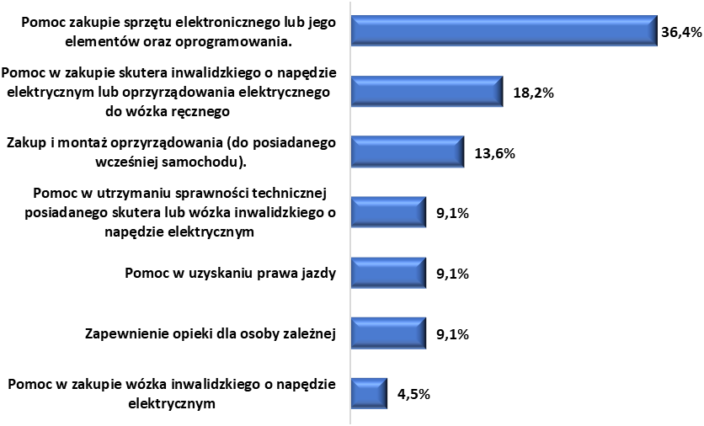

Stopień zadowolenia z uzyskanego wsparcia

Według danych wszyscy beneficjenci pilotażowego programu Aktywny Samorząd Moduł I są zadowoleni z uzyskanego wsparcia, w tym 85,7% badanych wskazało odpowiedź zdecydowanie tak, natomiast 14,3% raczej tak. Takie wyniki potwierdzają bardzo wysoki stopień zadowolenia uczestników badania z uzyskanego wsparcia.

Rysunek 2. Stopień zadowolenia z uzyskanego wsparcia.
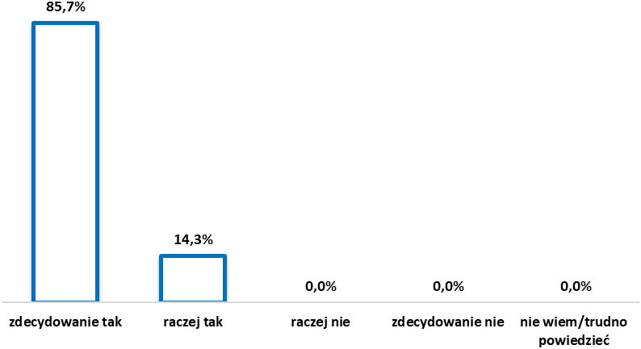

Wysoki stopień zadowolenia beneficjentów z udziału w Programie Aktywny Samorząd potwierdza także bardzo wysoki odsetek badanych, którzy poleciliby innym osobom udział
w Programie Aktywny Samorząd. Okazuje się, że każdy z badanych – 100,0% poleciłby możliwość skorzystania z Programu Aktywny Samorząd innym osobom.

Rysunek 3. Czy polecił(a)by Pani/Pan udział w Programie Aktywny Samorząd?
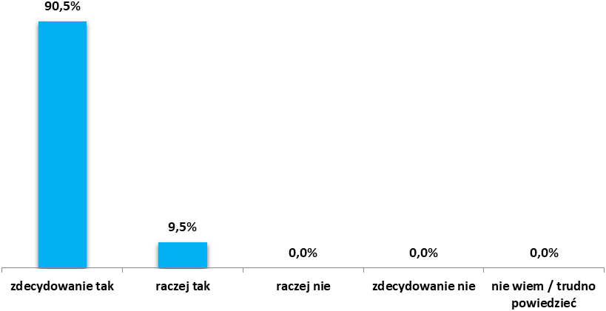

Rehabilitacja zawodowa adresata programu Aktywny Samorząd

Dofinansowanie uzyskane przez beneficjentów, którzy otrzymali wsparcie w ramach Modułu I pilotażowego programu Aktywny Samorząd pozwoliło adresatom Programu przede wszystkim na kontynuowanie pracy – 28,6% wskazań. Inne efekty udziału w programie między innymi takie jak: możliwość wyjścia z domu, większa mobilność, możliwość podróży do kliniki wraz synem wskazało 24,0% badanych. Po 19,0% badanych wskazało na wzrost efektywności pracy oraz poprawę stanu zdrowia. Udział w Programie przyczynił się również w dużym stopniu do wykonywania pracy okresowej oraz kontynuowania nauki. Takie aspekty wskazało po 14,3% badanych. Podniesienie kwalifikacji zawodowych wskazało - 9,5% badanych. Pozostałe efekty partycypacji w programie przedstawiono na wykresie. Tytułem uzupełnienia należy zwrócić uwagę, iż każdy z badanych mógł wskazać kilka odpowiedzi dlatego suma wskazań jest większa niż 100%.

Rysunek 4. Dofinansowanie ze środków PFRON w ramach programu umożliwiło.

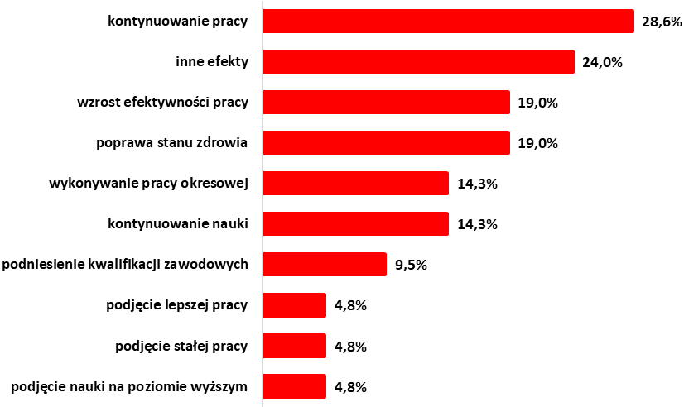

Zdecydowanie większa grupa adresatów programu – 65,0% przed uzyskaniem pomocy ze środków PFRON, nie podejmowała prób poszukiwania pracy. Mniejszy odsetek respondentów – 35,0% wykazywał aktywność w zakresie podejmowania zatrudnienia.

Rysunek 5. Czy przed uzyskaniem pomocy ze środków PFRON, podejmował/a Pan/i próby poszukiwania pracy?
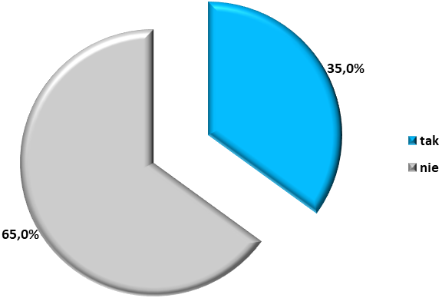
Największe przeszkody, które beneficjenci napotykali podczas aktywizacji zawodowej to przede wszystkim: bariery architektoniczne, komunikacyjne i inne – 33,3% wskazań, niechęć/obawa pracodawców względem zatrudniania osób niepełnosprawnych – 16,7%, brak odpowiednich kwalifikacji zawodowych – 8,3%, stanowisko pracy nieprzystosowane do potrzeb osób niepełnosprawnych – 8,3% oraz brak ofert pracy – także 8,3% wskazań.

Wpływ programu Aktywny Samorząd na likwidację barier aktywności zawodowej

Na podstawie przedstawionych danych należy stwierdzić, że udział badanych beneficjentów w pilotażowym programie Aktywny Samorząd Moduł I przyczynił się do zmniejszenia lub zniwelowania części przeszkód utrudniających aktywizację zawodową. Według danych, łącznie 78,6% respondentów uważa, że udało się przezwyciężyć napotkane wcześniej przeszkody związane z podejmowaniem zatrudnienia. Zdaniem 64,3% badanych trudności udało się zmniejszyć, natomiast zdaniem 14,3% bariery udało się całkowicie zlikwidować. Część badanych – 21,4% nie zauważyło wpływu uzyskania dofinansowania na likwidację barier uniemożliwiających aktywizację zawodową. Reasumując udział w pilotażowym programie Aktywny Samorząd przyczynił się do zniwelowania przeszkód, które utrudniały aktywność zawodową beneficjentów programu.

Rysunek 6. Po otrzymaniu dofinansowania z programu uważa Pani/Pan, że trudności/ przeszkody wymienione wyżej tj. dotyczące aktywności zawodowej.
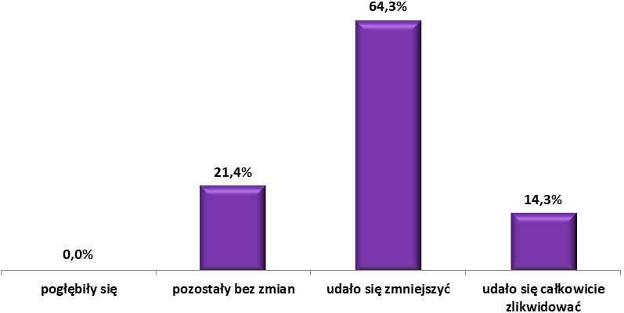

Rehabilitacja społeczna beneficjenta programu

Dofinansowanie ze środków PFRON w ramach pilotażowego programu Aktywny Samorząd Moduł I zmieniło bardzo wiele w zakresie rehabilitacji społecznej beneficjentów programu. Udział w programie pozwolił beneficjentom przede wszystkim na polepszenie warunków życia – 57,1% oraz na usamodzielnienie się – 42,9% wskazań. Udział w programie pozwolił beneficjentom także na nawiązanie i podtrzymanie kontaktu z innymi ludźmi oraz rozwijanie własnych zainteresowań. Takie efekty wskazało po 33,3% badanych. Część badanych – 23,8% wymieniło likwidację lub ograniczenie barier w poruszaniu się, barier transportowych. Po 19,0% uczestników badania wymieniło likwidację barier w dostępie do uczestnictwa
w społeczeństwie informacyjnym oraz kontynuowanie nauki. Najmniejszy odsetek badanych – 4,8% wymienił zwiększenie mobilności. Tytułem uzupełnienia należy zauważyć, że każdy
z badanych mógł udzielić większej liczby odpowiedzi, dlatego suma wskazań jest większa niż 100%.
Rysunek 7. Wpływ uzyskanego dofinansowania ze środków PFRON na aktywność społeczną beneficjentów programu.
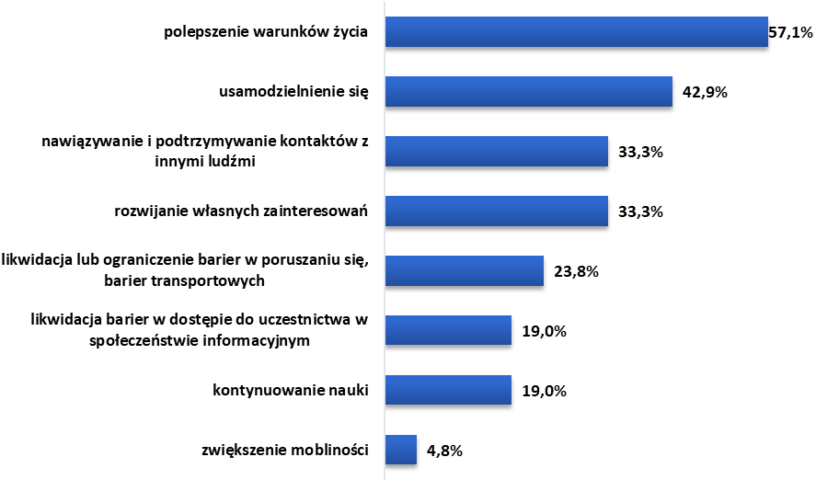

Zdaniem uczestników badania, największe i najważniejsze bariery aktywności społecznej dotyczą przede wszystkim wszelkich ograniczeń związanych z niepełnosprawnością – 45,0% wskazań, ograniczeń związanych z brakiem sprzętu elektronicznego np. komputer, laptop, smartfon itp. – 35,0% oraz bariery architektoniczne, komunikacyjne i inne – także 35,0% wskazań. Kolejne trudności ograniczające aktywność i rehabilitację społeczną, które wskazało po 15,0% beneficjentów to brak odpowiedniego oprogramowania ułatwiającego komunikację
oraz trudność w znalezieniu oferty (kulturalnej, turystycznej). Co dziesiąty uczestnik badania – 10,0% wskazał na trudności natury finansowej oraz zły stan zdrowia. Prezentowana suma odpowiedzi nie jest równa 100% ze względu na możliwość wskazania większej liczby odpowiedzi.

Rysunek 8. Jakie trudności / przeszkody towarzyszyły Panu/Pani w podejmowaniu aktywności społecznej?
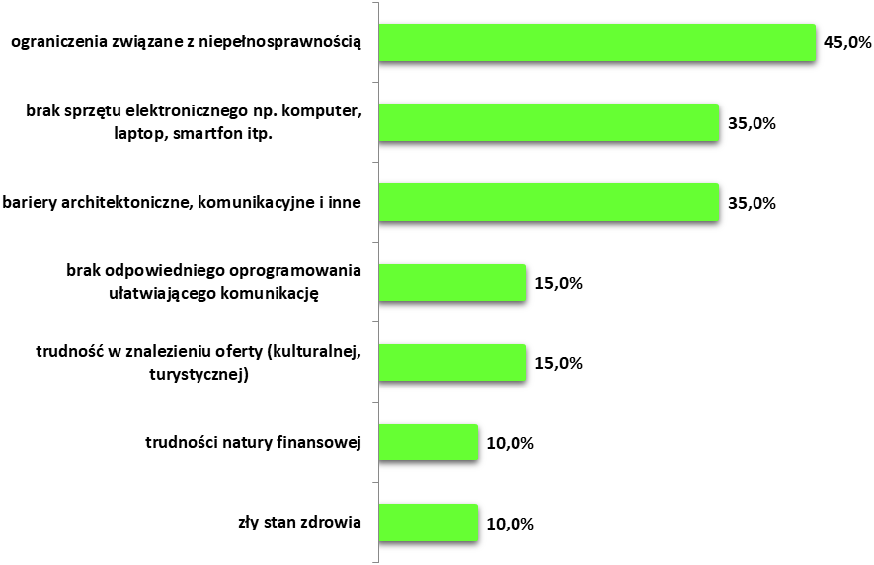

Wpływ programu Aktywny Samorząd na likwidację barier aktywności społecznej

Udział beneficjentów w pilotażowym programie Aktywny Samorząd Moduł
I w 2021 przyczynił się do zmniejszenia przeszkód w pełnej aktywności społecznej. Zdiagnozowane i wskazane bariery aktywności społecznej, zdaniem zdecydowanej większości badanych – 88,9% udało się zmniejszyć lub całkowicie zlikwidować. Prezentowane dane oznaczają, że uczestnictwo w pilotażowym programie Aktywny Samorząd przyczynia się do likwidacji obiektywnych barier uniemożliwiających pełną aktywność społeczną osób niepełnosprawnych.

Rysunek 9. Po otrzymaniu dofinansowania z programu uważa Pani/ Pan, że trudności/przeszkody dotyczące aktywności społecznej
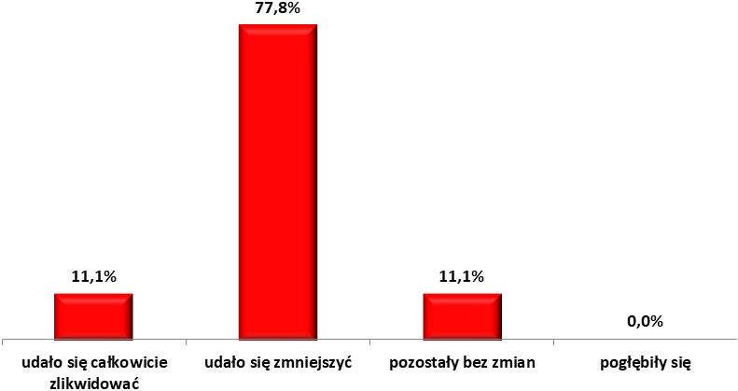

Wpływ programu na rehabilitację zawodową i społeczną

Udział w pilotażowym programie Aktywny Samorząd przyczynił się do likwidacji barier, które uniemożliwiały uczestnictwo w życiu społecznym, zawodowym oraz w dostępie do edukacji. Według danych większość badanych – 85,7% potwierdziło taki wpływ programu. Część badanych – 14,3% wskazało odmienną opinię.

Rysunek 10. Czy w wyniku uczestnictwa Pana/i w pilotażowym programie Aktywny Samorząd zostały zlikwidowane lub zmniejszone bariery uniemożliwiające uczestnictwo w życiu społecznym, zawodowym lub w dostępie do edukacji?
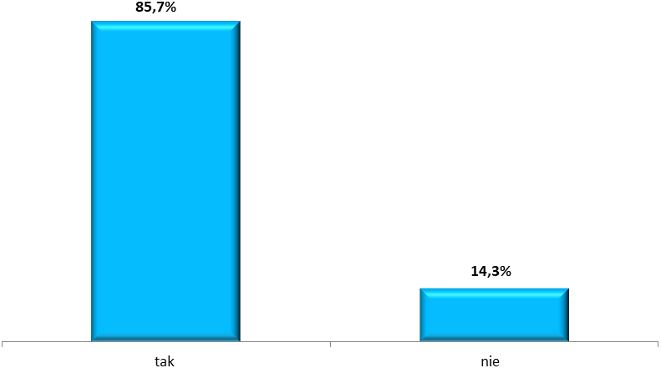

Wpływ programu na poziom życia beneficjentów

Wyniki przeprowadzonych badań jednoznacznie wskazują, że poziom życia uczestników pilotażowego programu Aktywny Samorząd Moduł I dzięki pomocy otrzymanej ze środków PFRON zdecydowanie podniósł się. Taką opinię wyraziło – 84,2% uczestników badania. Część badanych osób – 15,8% uważa, że w wyniku uczestnictwa w projekcie ich poziom życia nie uległ zasadniczym zmianom. Program Aktywny Samorząd spełnia bardzo ważną rolę w zakresie pozytywnych zmian w życiu społeczno – zawodowym osób niepełnosprawnych jak i wpływa na podniesienie poziomu i jakości życia jego uczestników.

Rysunek 11. Dzięki pomocy otrzymanej ze środków PFRON w ramach programu poziom życia beneficjentów:
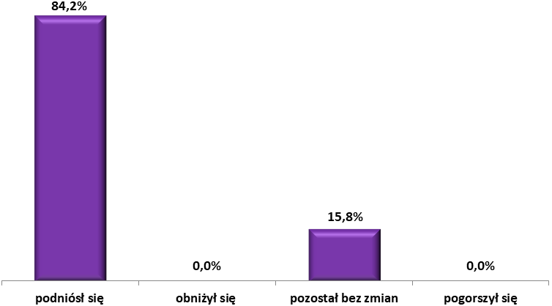

Ocena obsługi pilotażowego programu Aktywny Samorząd przez pracowników Centrum Usług Społecznych w Koszalinie

Uczestnicy pilotażowego programu Aktywny Samorząd korzystający ze wsparcia w ramach Modułu I, bardzo wysoko oceniają obsługę programu realizowaną przez pracowników Centrum Usług Społecznych w Koszalinie. Większość uczestników badania – 95,2% wskazali pozytywne oceny świadczące o wysokiej jakości obsługi świadczonej przez pracowników Centrum Usług Społecznych w Koszalinie. W rozkładzie odpowiedzi nie wskazano negatywnych ocen, co potwierdza bardzo dobrą współpracę w zakresie obsługi beneficjentów programu.

Rysunek 12. Jak ocenia Pani/Pan obsługę programu przez pracowników CUS w Koszalinie (w skali od 1 do 5)? (ocena w skali od 1 do 5, gdzie 1 to najniższa ocena, 5 ocena najwyższa)
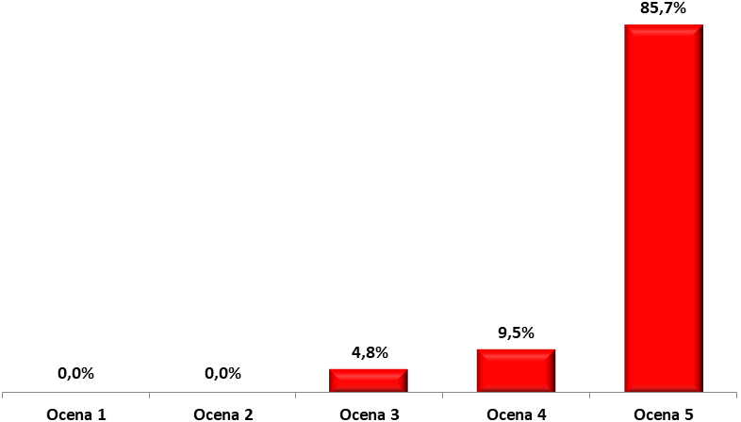

Źródło informacji o programie Aktywny Samorząd

Informacje o pilotażowym programie Aktywny Samorząd beneficjenci uzyskali przede wszystkim z Centrum Usług Społecznych w Koszalinie – 38,1% wskazań, z Państwowego Funduszu Rehabilitacji Osób Niepełnosprawnych – 33,3%, z Internetu – 28,3% oraz od znajomych – 23,8% wskazań. Pozostałe odpowiedzi przedstawione zostały na wykresie. Suma przedstawionych odpowiedzi jest większa od 100% ze względu na możliwość wskazania kilku wskazań.

Rysunek 13. Jakie było Pani/Pana źródło informacji o możliwości dofinansowania w ramach programu?
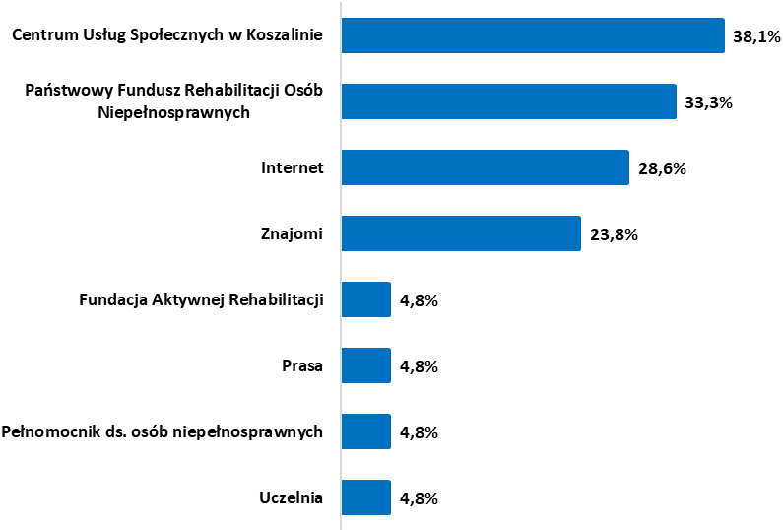

Działalność na rzecz środowiska osób niepełnosprawnych

Większa grupa uczestników programu – 76,2% działa na rzecz środowiska osób niepełnosprawnych. Mniejszy odsetek badanych – 23,8% nie uczestniczy
w takiej działalności.
Rysunek 14. Czy działa Pani/Pan na rzecz środowiska osób niepełnosprawnych
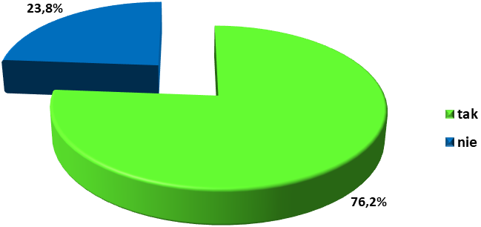
W działalność na rzecz osób niepełnosprawnych chciałoby się zaangażować 76,2% badanych. Brak zainteresowania takimi działaniami wskazało 23,8% badanych respondentów.
Rysunek 15. Czy chciałaby / chciałby Pani/Pan zaangażować się na rzecz środowiska osób niepełnosprawnych?
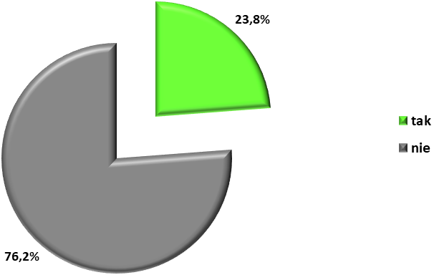

Wyniki badania – Moduł II

W badaniu ewaluacyjnym ex – post wzięło udział 13 beneficjentów pilotażowego programu Aktywny Samorząd, którzy skorzystali z pomocy w uzyskaniu wykształcenia na poziomie wyższym (w ramach Modułu II) w 2021 roku. Wśród uczestników badania większą grupę stanowiły kobiety – 61,5%, odsetek mężczyzn, którzy brali udział w badaniu to 38,5%.
W badaniach brało udział po 46,2% beneficjentów w wieku od 19 do 25 lat a także od 26 do 44 lat oraz 7,7% w wieku powyżej 67 lat. Wśród respondentów największą grupę stanowiły osoby legitymujące się wykształceniem wyższym – 61,5%. Wykształceniem średnim ogólnokształcącym legitymowało się 38,5% respondentów. Największa grupa badanych – 76,9% posiada umiarkowany stopień niepełnosprawności, 15,4% badanych posiada znaczny stopień niepełnosprawności natomiast 7,7% lekki znaczny stopień niepełnosprawności. Osoby korzystające z pomocy w uzyskaniu wykształcenia na poziomie wyższym są niepełnosprawne ze względu na różne rodzaje schorzeń. Największa grupa badanych osób – 38,5% wskazała na upośledzenie narządu ruchu. 23,1% badanych wymieniło inne schorzenia, w tym: endokrynologiczne, metaboliczne, zaburzenia enzymatyczne, choroby zakaźne i odzwierzęce, zeszpecenia, choroby układu krwiotwórczego. Po 7,7% respondentów wskazało następujące choroby: zaburzenia głosu, mowy i choroby słuchu, choroby narządu wzroku, choroby układu oddechowego i krążenia, choroby układu pokarmowego, choroby neurologiczne oraz całościowe zaburzenia rozwoju. Ze względu na możliwość wskazania kilku schorzeń suma odpowiedzi jest większa niż 100%.

Przedmiot dofinansowania ze środków PFRON - Moduł II

Według danych zdecydowana większość ankietowanych osób – 66,7% uzyskała dofinansowanie ze środków PFRON w ramach jednego obszaru, natomiast 33,3% badanych uzyskało wsparcie w ramach dwóch obszarów. Największy odsetek uczestników pilotażowego programu Aktywny Samorząd – 53,8% uzyskał dofinansowanie do studiów
I stopnia (kończące się uzyskaniem tytułu: licencjat, inżynier). Po 23,1% badanych otrzymało dofinansowanie do studiów II stopnia (wymaga uprzedniego ukończenia studiów
I stopnia (kończące się uzyskaniem tytułu: magister, magister inżynier), jednolitych studiów magisterskich (kończące się uzyskaniem tytułu: magister, magister inżynier oraz studiów podyplomowych. Większy odsetek badanych 76,9% uzyskał dofinansowanie do nauki w szkole / uczelni państwowej. Mniejsza grupa badanych – 23,1% otrzymała wsparcie finansowe do podjęcia nauki w szkole / studiach prywatnych. Uwzględniając profil wydziału uczelni, na którym uczą się beneficjenci wynika, że zdecydowanie największy odsetek kształci/kształcił się na kierunkach: humanistycznych – 69,2%. Badani uczestnicy programu kształcili się także na kierunkach ekonomicznych – 23,1% oraz technicznych – 7,7% wskazań. Ponad połowa badanych uczestników pilotażowego programu Aktywny Samorząd – 53,8% uczyło lub uczy się w trybie niestacjonarnym (wieczorowy, zaoczny lub eksternistyczny za pośrednictwem Internetu). Nieznacznie mniejszy odsetek badanych – 46,2% kształcił się lub kształci się w trybie dziennym – stacjonarnym. Dofinansowanie uzyskane w ramach programu przeznaczone zostało głównie na: zakup pomocy naukowych – 61,5% wskazań, na opłatę za naukę (czesne) – 53,8%, na opłaty transportowe – 46,2% oraz na dostęp do Internetu – 38,5% wskazań. Środki z programu przeznaczone zostały także na zakwaterowanie – 15,4%. Suma prezentowanych odpowiedzi jest większa niż 100% ze względu na możliwość wskazania kilku odpowiedzi.
Rysunek 16. Na co przeznaczone zostało otrzymane dofinansowanie?
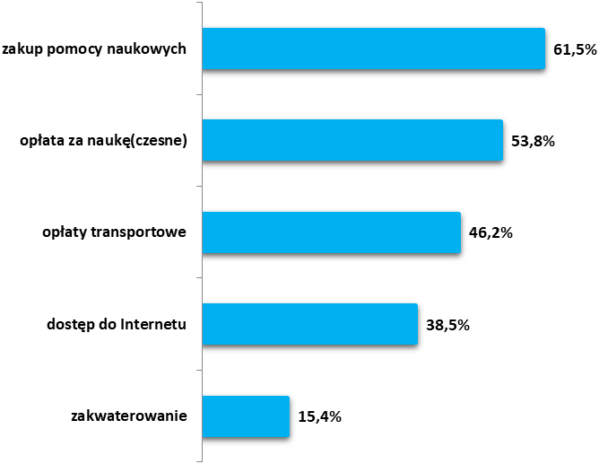

Stopień zadowolenia z uzyskanego dofinansowania

Wszyscy ankietowani uczestnicy pilotażowego programu Aktywny Samorząd – 100,0% są zadowoleni z uzyskanego dofinansowania, w tym 100,0% jest zdecydowanie zadowolonych. Warto zauważyć, że żadna z badanych osób nie wskazała negatywnych ocen. Takie dane jednoznacznie potwierdzają wysoki poziom zadowolenia uczestników z otrzymanego wsparcia.
Rysunek 17. Stopień zadowolenia z wysokości uzyskanego dofinansowania
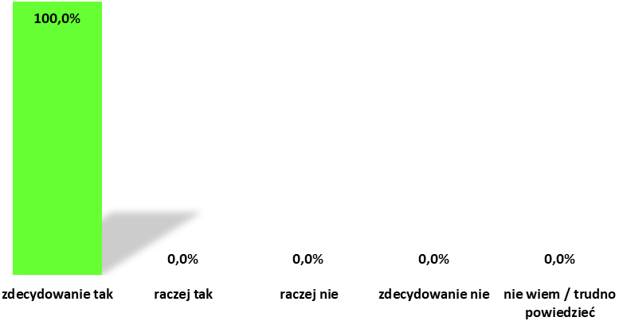
Każdy z badanych beneficjentów programu Aktywny Samorząd – łącznie 100,0%, uważa że wysokość uzyskanego dofinansowania otrzymanego w ramach programu jest wystarczająca. Żadna z badanych osób nie wskazała negatywnych ocen.
Rysunek 18. Czy wysokość otrzymanego dofinansowania jest wystarczająca?
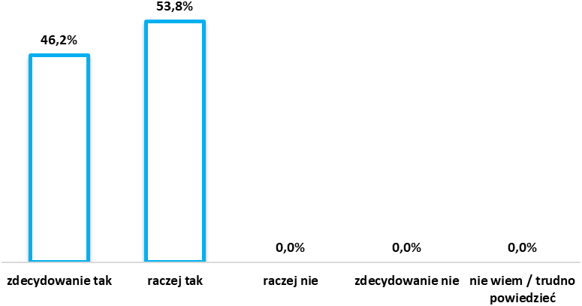
Okazuje się, że wszyscy uczestnicy badania poleciliby innym osobom udział w Programie Aktywny Samorząd, w tym 84,6% badanych wskazało odpowiedź zdecydowanie tak, natomiast 15,4% raczej tak.
Rysunek 19. Czy polecił(a)by Pani/Pan udział w Programie Aktywny Samorząd?
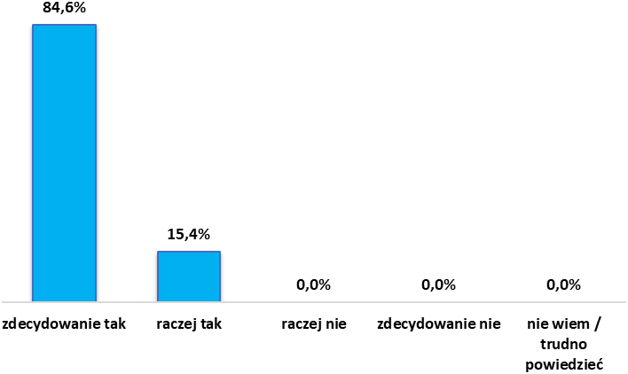

Wpływ programu na sytuację zawodową uczestników.

Poniżej przedstawiono wpływ pilotażowego programu Aktywny Samorząd na sytuację zawodową uczestników programu. Przed przystąpieniem do programu po 46,2% badanych studiowało, uczyło się oraz pracowało na otwartym rynku pracy. Mniejsza grupa badanych – 7,6% była nieaktywna zawodowo.

Rysunek 20. Sytuacja zawodowa przed przystąpieniem do programu
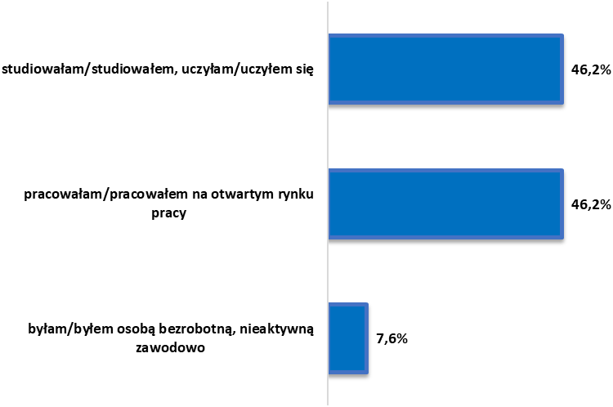

Aktualnie, w chwili badania większość respondentów – 53,8% nie pracuje, uczy się, studiuje, natomiast 46,2% uczestników pracuje na otwartym rynku pracy na umowę o pracę.
Rysunek 21. Obecna sytuacja zawodowa uczestników programu.
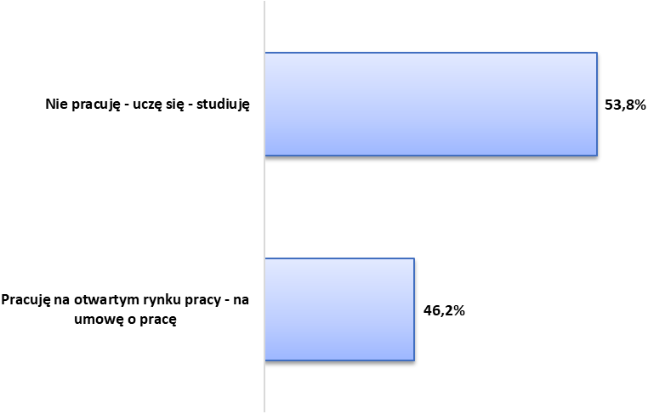

Wpływ programu Aktywny Samorząd na podjęcie i kontynuowanie nauki

Chcąc zbadać wpływ pilotażowego programu Aktywny Samorząd na podjęcie
i kontynuowania nauki zapytano beneficjentów programu „Czy gdyby nie uzyskał/uzyskała(a) Pan/Pani wsparcia finansowego w ramach pilotażowego programu Aktywny Samorząd, to czy rozpoczął/rozpoczęła by Pan/Pani naukę lub studia? Zgodnie z przedstawionymi danymi duża grupa badanych beneficjentów pilotażowego programu Aktywny Samorząd – 46,2% nie rozpoczęłaby nauki bez możliwości uzyskania wsparcia finansowego w ramach programu. Uzyskane wsparcie finansowe być może przyspieszyło podjęcie takiej decyzji przez beneficjentów. Wsparcie w ramach programu było kluczowe dla podjęcia decyzji
o rozpoczęciu nauki przez taką grupę badanych osób. Taki sam odsetek badanych rozpocząłby naukę bez finansowego wsparcia w ramach programu. Reasumując pilotażowy program Aktywny Samorząd ewidentnie przyczynił się do rozpoczęcia nauki przez znaczną grupę osób niepełnosprawnych, które bez wsparcia nie podjęłyby dalszej edukacji.

Rysunek 22. Czy gdyby nie uzyskał/uzyskała(a) Pan/Pani wsparcia finansowego w ramach pilotażowego programu Aktywny Samorząd, to czy rozpoczął/rozpoczęła by Pan/Pani naukę lub studia?
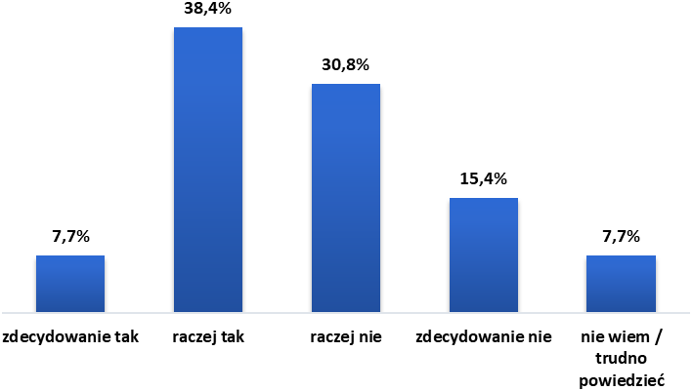
Według danych ponad połowa badanych beneficjentów programu Aktywny Samorząd
– łącznie 53,9% nie kontynuowałby nauki, gdyby nie otrzymane wsparcie. Te dane po raz kolejny potwierdzają istotną rolę programu w zakresie zwiększania dostępu do edukacji
i umożliwienia podejmowania nauki osobom niepełnosprawnym. Mniejszy odsetek badanych – 46,1% kontynuowałaby naukę, gdyby nie uzyskał wsparcia finansowego w ramach programu.
Rysunek 23. Czy gdyby nie uzyskał/uzyskała(a) Pan/Pani wsparcia finansowego w ramach pilotażowego programu Aktywny Samorząd, to czy kontynuował by Pan/Pani naukę lub studia?
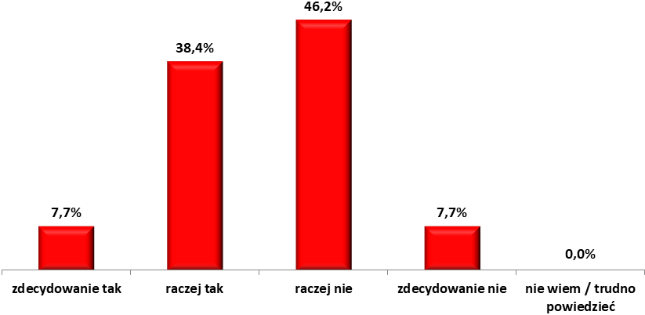

Rehabilitacja zawodowa beneficjentów pilotażowego programu Aktywny Samorząd

Dofinansowanie uzyskane przez beneficjentów, którzy otrzymali wsparcie w ramach Modułu II pilotażowego programu Aktywny Samorząd pozwoliło beneficjentom programu przede wszystkim na kontynuowanie nauki – 69,2% oraz podjęcie nauki na poziomie wyższym – 61,5%. Kolejne ważne efekty partycypacji w programie to także: podniesienie kwalifikacji zawodowych – 30,8%. Pozostałe odpowiedzi przedstawione zostały na wykresie. Suma prezentowanych odpowiedzi jest większa niż 100% ze względu na możliwość wskazania większej liczby odpowiedzi.
Rysunek 24. Dofinansowanie ze środków PFRON w ramach programu umożliwiło.
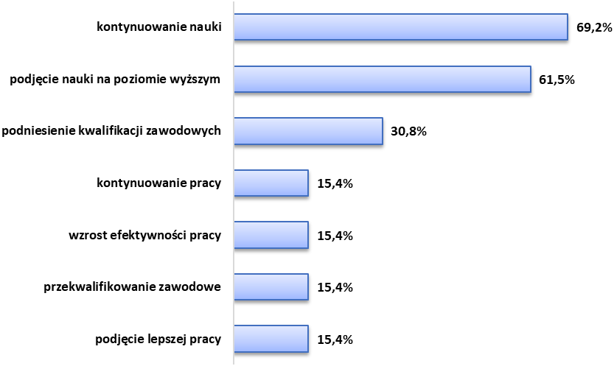

Większość beneficjentów programu – 69,2% przed uzyskaniem pomocy ze środków PFRON, nie podejmowała próby poszukiwania pracy. Pozostała grupa respondentów – 30,8% wykazywała aktywność w zakresie poszukiwania zatrudnienia.

Rysunek 25. Czy przed uzyskaniem pomocy ze środków PFRON, podejmował/a Pan/i próby poszukiwania pracy?
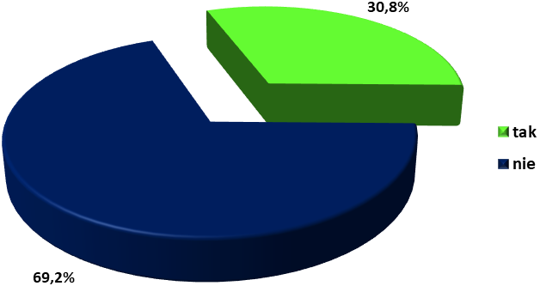
Trudności jakie napotkali ankietowani podczas prób podejmowania zatrudnienia to przede wszystkim: brak odpowiednich kwalifikacji zawodowych – 50,0% wskazań. Kolejne ważne bariery utrudniające osobom niepełnosprawnym aktywizację zawodową, które wskazało po 40,0% badanych to w kolejności: niechęć/obawa pracodawców względem pracy osób niepełnosprawnych, złe warunki pracy i płacy oraz zły stan zdrowia. Pozostałe bariery w podjęciu zatrudnienia przedstawiono na wykresie. Suma omawianych wskazań jest większa niż 100% ze względu na możliwość wskazania kilku odpowiedzi.
Rysunek 26. Przeszkody w podjęciu zatrudnienia.
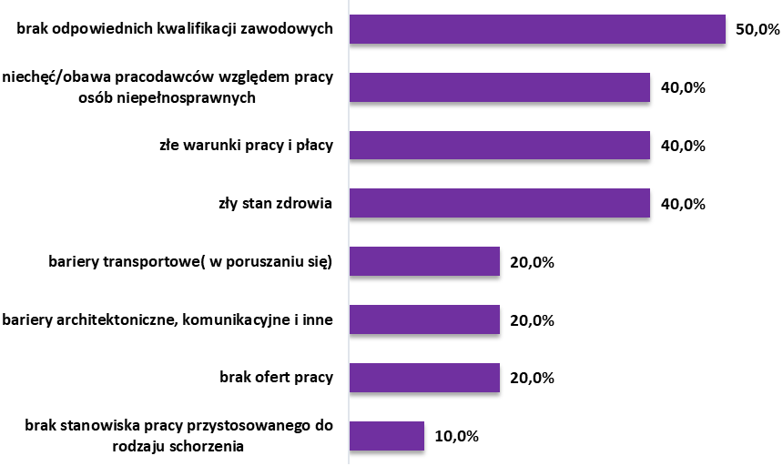

Wpływ pilotażowego programu Aktywny Samorząd na likwidację barier aktywności zawodowej

Na podstawie przedstawionych danych należy stwierdzić, że udział badanych beneficjentów w pilotażowym programie Aktywny Samorząd przyczynił się do zmniejszenia części barier
i trudności dotyczących aktywizacji zawodowej. Zdaniem łącznie – 71,4% badanych respondentów poprzez udział w Programie udało się zmniejszyć lub całkowicie zlikwidować napotkane wcześniej przeszkody związane z podejmowaniem zatrudnienia. Brak wpływu programu na zmniejszenie lub likwidację barier uniemożliwiających wskazało 28,6% respondentów.
Rysunek 27. Po otrzymaniu dofinansowania z programu uważa Pani/Pan, że trudności/ przeszkody wymienione wyżej tj. dot. aktywności zawodowej.
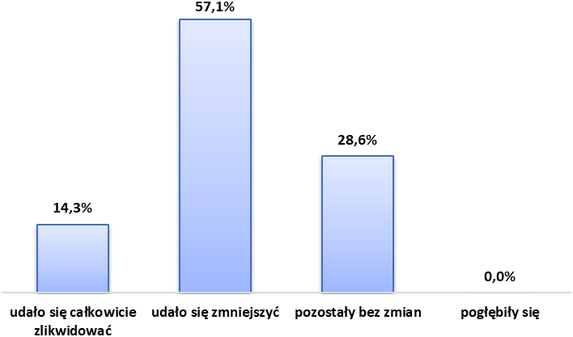

Rehabilitacja społeczna beneficjentów programu

Zdaniem uczestników badania, największe i najważniejsze ograniczenia związane
z niepełnosprawnością, utrudniające aktywność społeczno – zawodową to głównie ograniczenia zdrowotne – 69,2% wskazań. Ważnymi barierami aktywności społecznej
i zawodowej są w kolejności: bariery finansowe – 46,2% wskazań oraz niechęć pracodawców do zatrudniania osób z niepełnosprawnością – 38,5%. Część badanych respondentów – po 30,8% wskazało na bariery motywacyjne – osobiste, bariery architektoniczne (utrudniające funkcjonowanie w sferze prywatnej, zawodowej) oraz brak odpowiedniego wsparcia. Najmniejszy odsetek badanych – 7,7% wskazał na bariery środowiskowe (związane z miejscem zamieszkania). Suma prezentowanych wskazań jest większa niż 100% ze względu na możliwość wskazania kilku odpowiedzi.

Rysunek 28. Jakie są Pan/Pana zdaniem najważniejsze ograniczenia związane z niepełnosprawnością, które utrudniają aktywność społeczno – zawodową?
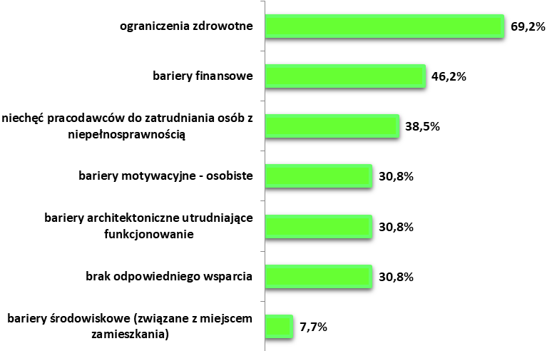

Wpływ uzyskanego dofinansowania na aktywność społeczną beneficjentów programu

Uzyskane środki w ramach pilotażowego programu Aktywny Samorząd Moduł II zmieniły bardzo wiele w życiu społeczno zawodowym beneficjentów programu. Okazuje się, że dofinansowanie ze środków PFRON w największym stopniu umożliwiło adresatom programu na kontynuowanie nauki – 92,3% odpowiedzi. Ponad połowa badanych uważa, że dofinansowanie ze środków PFRON pozwoliło na podjęcie nauki na wyższym poziomie – 76,9% oraz zwiększenie motywacji do nauki – 61,5% wskazań. Po 46,2% badanych respondentów wskazało na rozwijanie własnych zainteresowań oraz polepszenie warunków nauki jako efekt partycypacji w programie. Po 38,5% badanych uznało, że udział w programie umożliwił także na nawiązanie i podtrzymanie kontaktów z innymi ludźmi oraz usamodzielnienie się beneficjentów programu. Pozostałe odpowiedzi przedstawione zostały na poniższym wykresie. Każdy z badanych mógł udzielić większej liczby odpowiedzi, dlatego suma wskazań jest większa niż 100%.

Rysunek 29. Wpływ uzyskanego dofinansowania ze środków PFRON na aktywność społeczną beneficjentów programu
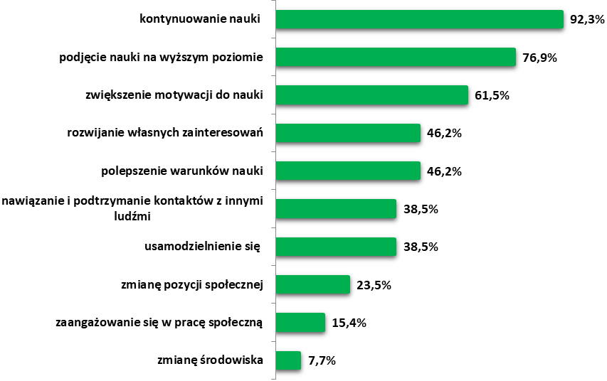

Trudności w podejmowania aktywności społecznej

Najważniejsze przeszkody, które utrudniały adresatom programu skuteczne podejmowanie aktywności społecznej związane były przede wszystkim z ograniczeniami związanymi ze schorzeniem – 61,5% wskazań oraz ze złym stanem zdrowia – 38,5% odpowiedzi. Po 23,1% beneficjentów programu Aktywny Samorząd korzystających ze wsparcia w ramach Modułu II wskazywało także takie ograniczenia w efektywnym podejmowaniu aktywności społecznej jak: brak sprzętu elektronicznego np. komputer, laptop, smartfon itp., trudności natury finansowej oraz bariery transportowe. Pozostałe trudności w zakresie podejmowania aktywności społecznej przedstawiono na wykresie. Suma przedstawionych odpowiedzi jest większa niż 100% ze względu na możliwość wskazania kilku odpowiedzi.

Rysunek 30. Jakie trudności/przeszkody towarzyszyły Pani/Panu w podejmowaniu aktywności społecznej?
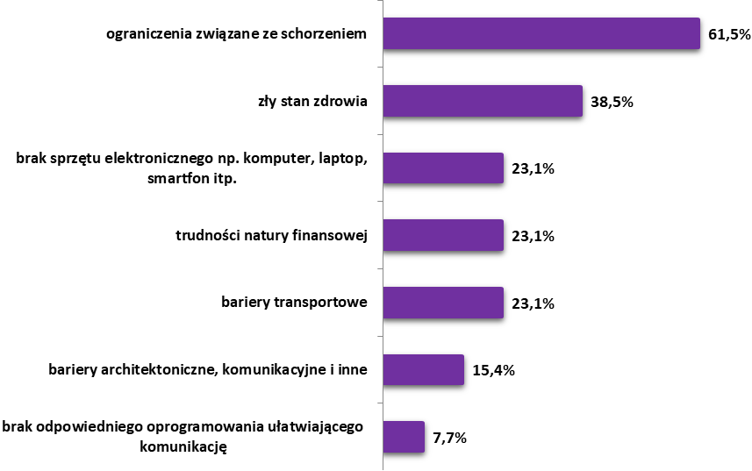

Wpływ pilotażowego programu Aktywny Samorząd na likwidację barier aktywności społecznej

Udział w pilotażowym programie Aktywny Samorząd niewątpliwie przyczynił się do zmniejszenia barier w aktywności społecznej uczestników programu. Wcześniej zdiagnozowane bariery, na skutek partycypacji w programie zdaniem 69,2% badanych udało się zmniejszyć przeszkody dotyczące aktywności społecznej, natomiast w opinii 7,7% badanych przeszkody te udało się całkowicie zlikwidować. Zdaniem 23,1% badanych sytuacja społeczna badanych pozostała bez zmian. Reasumując udział w pilotażowym programie Aktywny Samorząd Moduł II wpłynął na zmniejszenie lub likwidację istniejących trudności uniemożliwiających pełną aktywność społeczną osób niepełnosprawnych.

Rysunek 31. Po otrzymaniu dofinansowania z programu uważa Pani/ Pan, że trudności/przeszkody dotyczące aktywności społecznej.
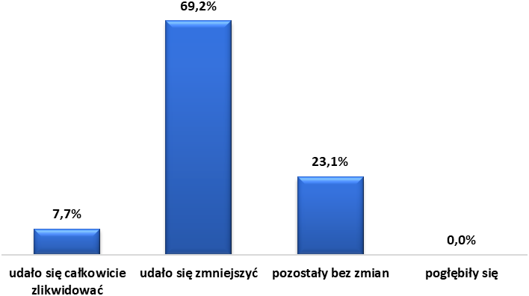
Okazuje się, że partycypacja w programie odegrała niebagatelną rolę w zakresie likwidacji barier, które uniemożliwiały uczestnictwo w życiu społecznym, zawodowym lub w dostępie do edukacji. Według danych – 84,6% badanych uważa, że wyniku uczestnictwa
w pilotażowym programie Aktywny Samorząd zostały zlikwidowane lub zmniejszone bariery uniemożliwiające uczestnictwo w życiu społecznym. Innego zdania było 15,4% badanych.
Rysunek 32. Czy w wyniku uczestnictwa Pana/i w pilotażowym programie Aktywny Samorząd zostały zlikwidowane lub zmniejszone bariery uniemożliwiające uczestnictwo w życiu społecznym?
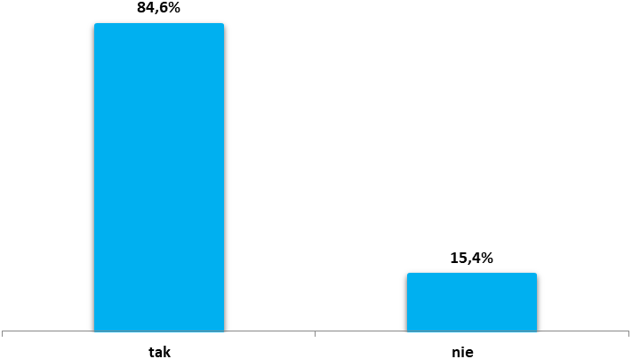
Zdaniem 61,5% badanych poprzez uczestnictwo w programie Aktywny Samorząd zostały zlikwidowane lub zmniejszone bariery uniemożliwiające uczestnictwo w życiu zawodowym. Odmienne zdanie wyraziło 38,5% badanych.

Rysunek 33. Czy w wyniku uczestnictwa Pana/i w pilotażowym programie Aktywny Samorząd zostały zlikwidowane lub zmniejszone bariery uniemożliwiające uczestnictwo w życiu społecznym?
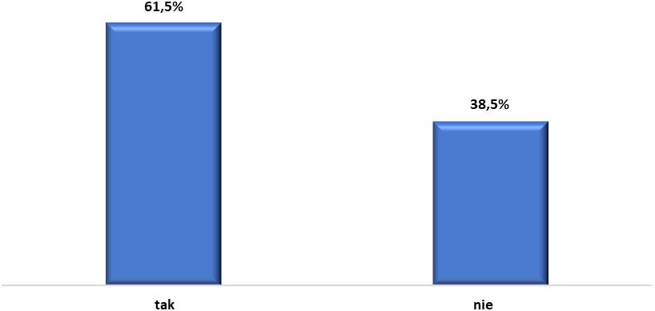

Zdaniem wszystkich badanych – 100,0% w wyniku uczestnictwa w programie Aktywny Samorząd zostały zlikwidowane lub zmniejszone bariery uniemożliwiające uczestnictwo
w dostępie do edukacji
Rysunek 34. Czy w wyniku uczestnictwa Pana/i w pilotażowym programie “Aktywny samorząd” zostały zlikwidowane lub zmniejszone bariery uniemożliwiające uczestnictwo w dostępie do edukacji?
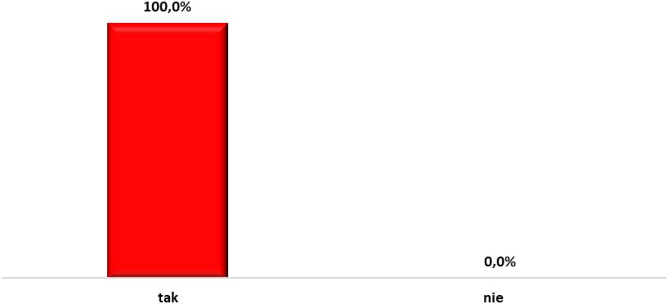

Zdaniem większości badanych beneficjentów – 92,3% w wyniku uczestnictwa
w pilotażowym programie Aktywny Samorząd wzrosła ich aktywność społeczna oraz zawodowa. Takie dane jednoznacznie potwierdzają efektywność programu z punktu widzenia kluczowych kryteriów ewaluacji: wpływu oraz rezultatu będącego wynikiem uczestnictwa
w programie.
Rysunek 35. Czy Pana/i aktywność społeczna lub zawodowa wzrosła w wyniku uczestnictwa
w pilotażowym programie Aktywny samorząd – Moduł II?
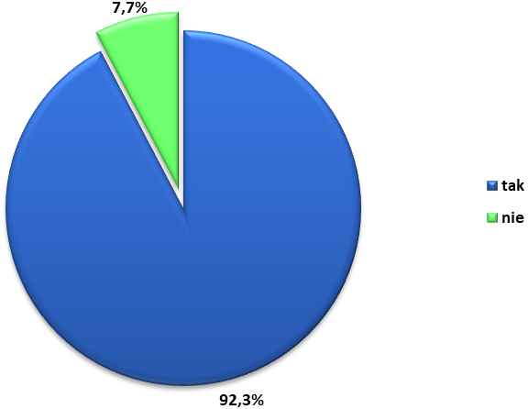

Potrzeby beneficjentów w zakresie aktywności społeczno – zawodowej

Główne potrzeby adresatów programu Aktywny Samorząd w zakresie aktywności społeczno
– zawodowej to przede wszystkim: nabycie nowych umiejętności – 92,3% oraz udział
w szkoleniach, treningach, warsztatach umiejętności społecznych, uczenia kreatywności, przedsiębiorczości – 53,8% wskazań. W mniejszym stopniu badani wymienili taką formę aktywności jak: staż zawodowy – 15,4% oraz wolontariat – także 15,4% wskazań.
W odpowiedzi na to pytanie każdy z badanych mógł wskazać kilka odpowiedzi, dlatego suma wskazań nie jest równa 100,0%.

Rysunek 36. Jakie ma Pan/Pani potrzeby w zakresie aktywności społeczno – zawodowej?
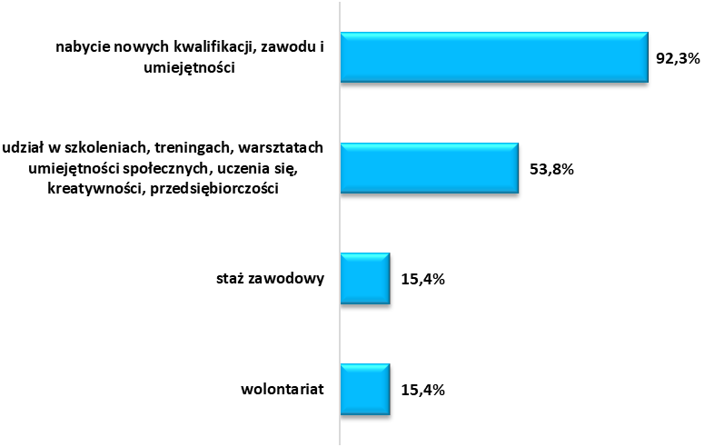

Wpływ programu na poziom życia beneficjentów

Na podstawie przeprowadzonych ankiet należy jednoznacznie stwierdzić, że poziom życia części uczestników pilotażowego programu Aktywny Samorząd dzięki pomocy otrzymanej ze środków PFRON podniósł się. Taką opinię wyraziło 76,9% adresatów programu. Takie dane oznaczają niebagatelny wpływ programu na poziom i jakość życia beneficjentów. Brak istotnej korelacji pomiędzy uzyskanym wsparciem ze środków PFRON
a poziomem życia wskazało 23,1% ankietowanych uczestników programu.
Rysunek 37. Dzięki pomocy otrzymanej ze środków PFRON w ramach programu Pani/Pana poziom życia.
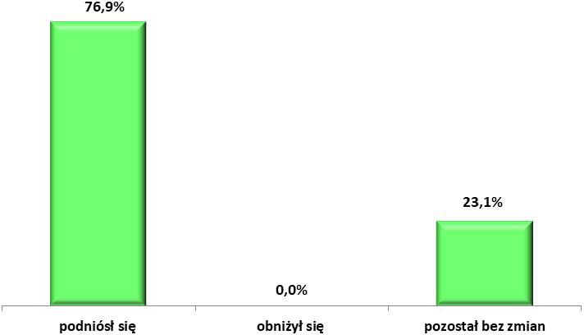

Ocena obsługi pilotażowego programu Aktywny Samorząd przez pracowników Centrum Usług Społecznych w Koszalinie

Uczestnicy pilotażowego programu Aktywny Samorząd korzystający ze wsparcia w ramach Modułu II, bardzo wysoko oceniają obsługę programu realizowaną przez pracowników Centrum Usług Społecznych w Koszalinie. Według danych wszyscy uczestnicy badania wskazali oceny o pozytywnej konotacji. Najwyższą ocenę wymieniło 84,6% badanych, natomiast 15,4% wskazało ocenę dobrą. Takie wyniki świadczą o bardzo pozytywnej ocenie obsługi realizowanej przez pracowników Centrum Usług Społecznych w Koszalinie.
Rysunek 38. Jak ocenia Pani/Pan obsługę programu przez pracowników (w skali od 1 do 5)? (ocena
w skali od 1 do 5, gdzie 1 to najniższa ocena, 5 ocena najwyższa)
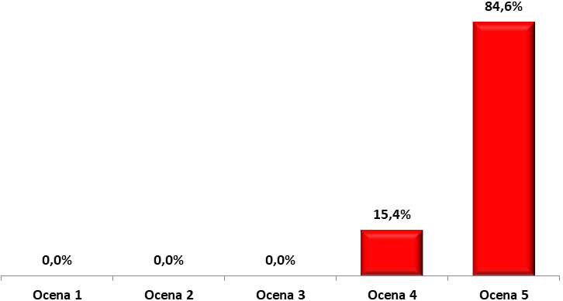

Źródło informacji o programie Aktywny Samorząd

Beneficjenci pilotażowego programu Aktywny Samorząd, którzy uzyskali wsparcie
w ramach Modułu II, informacje o programie uzyskali przede wszystkim z Państwowego Funduszu Rehabilitacji Osób Niepełnosprawnych – 38,5%, od znajomych – 38,5%,
z Centrum Usług Społecznych w Koszalinie – 30,8% oraz z Internetu – 30,8% wskazań. Pozostałe źródła informacji o programie przedstawiono na wykresie. Suma prezentowanych odpowiedzi jest większa niż 100% ze względu na możliwość wskazania kilku odpowiedzi.

Rysunek 39. Jakie było Pani/Pana źródło informacji o możliwości dofinansowania w ramach programu?
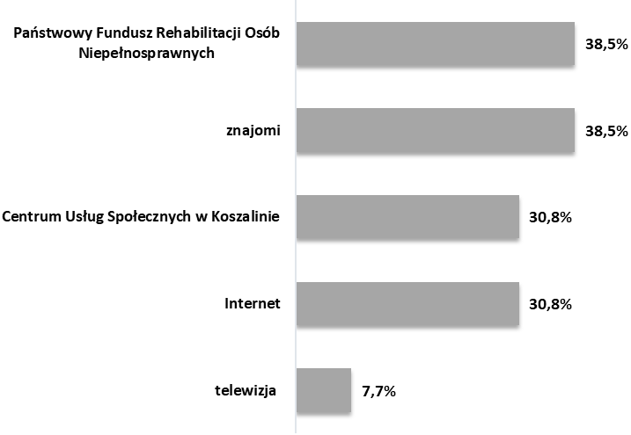

Działalność na rzecz środowiska osób niepełnosprawnych

Według danych 38,5% ankietowanych osób, które korzystały z dofinansowania PFRON
w ramach pilotażowego programu Aktywny Samorząd działa na rzecz środowiska osób niepełnosprawnych.
Rysunek 40. Czy działa Pani/Pan na rzecz środowiska osób niepełnosprawnych?
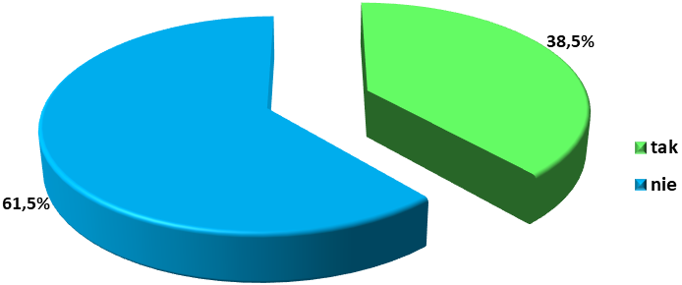

Odsetek osób zainteresowanych podjeciem działań na rzecz osób niepełnosprawnych wynosił 69,2%. Brak zainteresowania takimi działaniami wskazało 30,8% badanych respondentów.
Rysunek 41. Czy chciałaby / chciałby Pani/Pan zaangażować się na rzecz środowiska osób niepełnosprawnych?
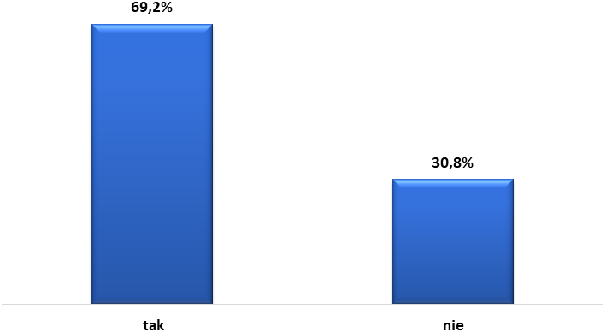

Ocena systemu SOW

Ocenie badanych beneficjentów Modułu II programu Aktywny Samorząd podlegał również system SOW, przez który mogli składać wniosek o dofinansowanie. Z tego systemu przy składaniu wniosku korzystało 76,9% badanych. Wniosek w tradycyjny sposób
– w formie papierowej złożyło 23,1% badanych beneficjentów.
Rysunek 42. W jakiej formie złożył(a) Pani/Pan wniosek o dofinansowanie?
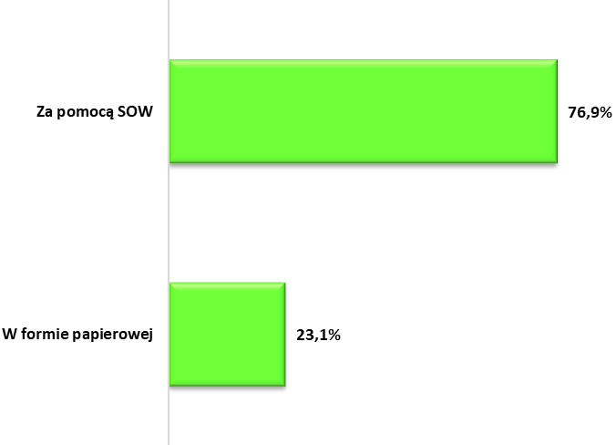
Zdecydowana większość uczestników badania – 92,3% nie miała żadnych uwag do sytemu SOW. Zaledwie 7,7% badanych miało uwagi do systemu SOW. wniosku. Główna uwaga badanych dotyczących systemu SOW to: System wymagał zmiany hasła przy każdym logowaniu
Rysunek 43. Czy ma Pani/Pan uwagi do systemu SOW?
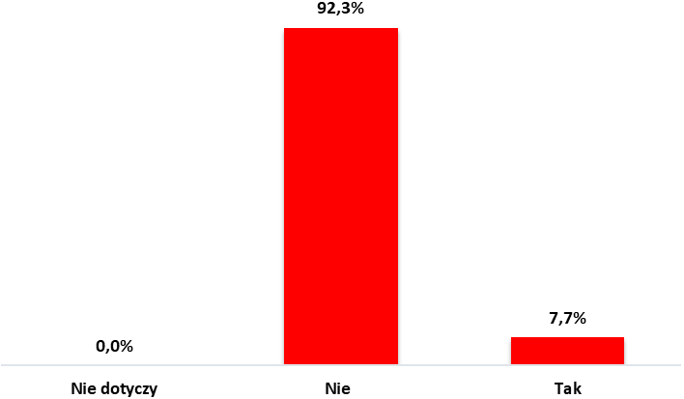

Podsumowanie badań ewaluacyjnych

Wyniki badań przeprowadzonych wśród uczestników pilotażowego programu Aktywny Samorząd wskazują, że wszelkie działania podejmowane w ramach programu zarówno
w zakresie Modułu I oraz Modułu II były adekwatnie dobrane do potrzeb uczestników. Zastosowany dobór instrumentów był komplementarny i zaspakajał potrzeby wszystkich uczestników programu.

Na podstawie badań ewaluacyjnych ex-post, można stwierdzić, że założenia programu zostały spełnione, ze względu na wykazane przez badanych efekty z jego realizacji. Osiągnięte zostały główne wskaźniki ewaluacyjne pilotażowego programu Aktywny Samorząd: rezultatu oraz wpływu.

Według danych w wyniku uczestnictwa w programie zlikwidowane i zmniejszone zostały bariery uniemożliwiające uczestniczenie w życiu społecznym oraz zawodowym. Zwiększyła się także liczba osób niepełnosprawnych, których aktywność społeczna lub zawodowa wzrosła w wyniku uczestnictwa w programie.

Udział beneficjentów w pilotażowym programie Aktywny Samorząd Moduł
I oraz Moduł II w zdecydowanym stopniu przyczynił się do zmniejszenia przeszkód
w pełnej aktywności społecznej.

Partycypacja badanych beneficjentów uczestniczących w pilotażowym programie Aktywny Samorząd Moduł I oraz Moduł II zdecydowanie przyczyniła się do zniwelowania przeszkód utrudniających aktywizację zawodową.

Wyniki przeprowadzonych badań jednoznacznie wskazują, że poziom życia beneficjentów pilotażowego programu Aktywny Samorząd Moduł I oraz Moduł II dzięki pomocy otrzymanej ze środków PFRON zdecydowanie podniósł się.

Na podstawie przeprowadzonych ankiet należy jednoznacznie stwierdzić, że poziom życia uczestników pilotażowego programu Aktywny Samorząd dzięki pomocy otrzymanej ze środków PFRON podniósł się. Pilotażowy program Aktywny Samorząd spełnia bardzo ważną rolę w zakresie inspirowania pozytywnych zmian w życiu społeczno – zawodowym osób niepełnosprawnych, jak i wpływa na podniesienie poziomu i jakości życia jego uczestników.

Należy także podkreślić bardzo wysoką ocenę jakości obsługi beneficjentów przez pracowników Centrum Usług Społecznych w Koszalinie.

Spis rysunków:

Rysunek 1. Przedmiot dofinansowania ze środków PFRON – Moduł I 13
Rysunek 2. Stopień zadowolenia z uzyskanego wsparcia. 13
Rysunek 3. Czy polecił(a)by Pani/Pan udział w Programie Aktywny Samorząd? 14
Rysunek 4. Dofinansowanie ze środków PFRON w ramach programu umożliwiło. 15
Rysunek 5. Czy przed uzyskaniem pomocy ze środków PFRON, podejmował/a Pan/i próby poszukiwania pracy? 15
Rysunek 6. Po otrzymaniu dofinansowania z programu uważa Pani/Pan, że trudności/ przeszkody wymienione wyżej tj. dotyczące aktywności zawodowej. 16
Rysunek 7. Wpływ uzyskanego dofinansowania ze środków PFRON na aktywność społeczną beneficjentów programu. 17
Rysunek 8. Jakie trudności / przeszkody towarzyszyły Panu/Pani w podejmowaniu aktywności społecznej? 18
Rysunek 9. Po otrzymaniu dofinansowania z programu uważa Pani/ Pan, że trudności/przeszkody dotyczące aktywności społecznej 19
Rysunek 10. Czy w wyniku uczestnictwa Pana/i w pilotażowym programie Aktywny Samorząd zostały zlikwidowane lub zmniejszone bariery uniemożliwiające uczestnictwo w życiu społecznym, zawodowym lub w dostępie do edukacji? 19
Rysunek 11. Dzięki pomocy otrzymanej ze środków PFRON w ramach programu poziom życia beneficjentów: 20
Rysunek 12. Jak ocenia Pani/Pan obsługę programu przez pracowników CUS w Koszalinie (w skali od 1 do 5)? (ocena w skali od 1 do 5, gdzie 1 to najniższa ocena, 5 ocena najwyższa) 21
Rysunek 13. Jakie było Pani/Pana źródło informacji o możliwości dofinansowania w ramach programu? 21
Rysunek 14. Czy działa Pani/Pan na rzecz środowiska osób niepełnosprawnych 22
Rysunek 15. Czy chciałaby / chciałby Pani/Pan zaangażować się na rzecz środowiska osób niepełnosprawnych? 22
Rysunek 16. Na co przeznaczone zostało otrzymane dofinansowanie? 24
Rysunek 17. Stopień zadowolenia z wysokości uzyskanego dofinansowania 25
Rysunek 18. Czy wysokość otrzymanego dofinansowania jest wystarczająca? 25
Rysunek 19. Czy polecił(a)by Pani/Pan udział w Programie Aktywny Samorząd? 25
Rysunek 20. Sytuacja zawodowa przed przystąpieniem do programu 26
Rysunek 21. Obecna sytuacja zawodowa uczestników programu. 27
Rysunek 22. Czy gdyby nie uzyskał/uzyskała(a) Pan/Pani wsparcia finansowego w ramach pilotażowego programu Aktywny Samorząd, to czy rozpoczął/rozpoczęła by Pan/Pani naukę lub studia? 28
Rysunek 23. Czy gdyby nie uzyskał/uzyskała(a) Pan/Pani wsparcia finansowego w ramach pilotażowego programu Aktywny Samorząd, to czy kontynuował by Pan/Pani naukę lub studia? 28
Rysunek 24. Dofinansowanie ze środków PFRON w ramach programu umożliwiło. 29
Rysunek 25. Czy przed uzyskaniem pomocy ze środków PFRON, podejmował/a Pan/i próby poszukiwania pracy? 30
Rysunek 26. Przeszkody w podjęciu zatrudnienia. 30
Rysunek 27. Po otrzymaniu dofinansowania z programu uważa Pani/Pan, że trudności/ przeszkody wymienione wyżej tj. dot. aktywności zawodowej. 31
Rysunek 28. Jakie są Pan/Pana zdaniem najważniejsze ograniczenia związane z niepełnosprawnością, które utrudniają aktywność społeczno – zawodową? 32
Rysunek 29. Wpływ uzyskanego dofinansowania ze środków PFRON na aktywność społeczną beneficjentów programu 33
Rysunek 30. Jakie trudności/przeszkody towarzyszyły Pani/Panu w podejmowaniu aktywności społecznej? 34
Rysunek 31. Po otrzymaniu dofinansowania z programu uważa Pani/ Pan, że trudności/przeszkody dotyczące aktywności społecznej. 35
Rysunek 32. Czy w wyniku uczestnictwa Pana/i w pilotażowym programie Aktywny Samorząd zostały zlikwidowane lub zmniejszone bariery uniemożliwiające uczestnictwo w życiu społecznym? 35
Rysunek 33. Czy w wyniku uczestnictwa Pana/i w pilotażowym programie Aktywny Samorząd zostały zlikwidowane lub zmniejszone bariery uniemożliwiające uczestnictwo w życiu społecznym? 36
Rysunek 34. Czy w wyniku uczestnictwa Pana/i w pilotażowym programie “Aktywny samorząd” zostały zlikwidowane lub zmniejszone bariery uniemożliwiające uczestnictwo w dostępie do edukacji? 36
Rysunek 35. Czy Pana/i aktywność społeczna lub zawodowa wzrosła w wyniku uczestnictwa w pilotażowym programie Aktywny samorząd – Moduł II? 37
Rysunek 36. Jakie ma Pan/Pani potrzeby w zakresie aktywności społeczno – zawodowej? 38
Rysunek 37. Dzięki pomocy otrzymanej ze środków PFRON w ramach programu Pani/Pana poziom życia. 38
Rysunek 38. Jak ocenia Pani/Pan obsługę programu przez pracowników (w skali od 1 do 5)? (ocena w skali od 1 do 5, gdzie 1 to najniższa ocena, 5 ocena najwyższa) 39
Rysunek 39. Jakie było Pani/Pana źródło informacji o możliwości dofinansowania w ramach programu? 40
Rysunek 40. Czy działa Pani/Pan na rzecz środowiska osób niepełnosprawnych? 40
Rysunek 41. Czy chciałaby / chciałby Pani/Pan zaangażować się na rzecz środowiska osób niepełnosprawnych? 41
Rysunek 42. W jakiej formie złożył(a) Pani/Pan wniosek o dofinansowanie? 41
Rysunek 43. Czy ma Pani/Pan uwagi do systemu SOW? 42

